Több, mint egy új termék: A Metabo nagy akkus sarokcsiszolója az elektromos szerszámok új generációjának világszerte első képviselője
36-Voltos-Akkus sarokcsiszoló
WPB 36 LTX BL 230

230 milliméteres tárcsaátmérő, 2.400 Watt, kábel nélkül: A Metabo szeptemberben vezeti be a piacra a világon elsőnek számító nagy akkus sarokcsiszolóját. „A kábel nélküli építkezés víziója ezzel valóság lett“, nyilatkozta a Metabo igazgatóságának elnöke, Horst W. Garbrecht.

Nürtingen, 2016. augusztus: A Metabo a világon elsőnek számító 230 milliméteres tárcsával ellátott akkus sarokcsiszolója a felhasználóknak teljes szabadságot kínál: A gép a nagy teljesítményű LiHD akku technológiával vágásnál és a csiszolásnál olyan teljesítmény dimenziókban mozog, amelyek eddig kizárólag nagy, hálózatról működő gépek kiváltsága volt. A kereskedelemben szeptembertől kapható WPB 36 LTX BL 230 készülék az első olyan 36 Voltos akkus sarokcsiszoló, ami egy 2.400 Wattos hálózati gép teljesítményével bír. „Ezzel a sarokcsiszolóval a „kábelmentes építkezések és műhelyek víziója“ valósággá vált.“, nyilatkozta a Metabo igazgatóságának elnöke, Horst W. Garbrecht. „LiHD technológiánk az akkus üzemeltetésű elektromos szerszámok teljesítmény határát olyan magasra emelte, hogy az extrém nagy teljesítmény igényű feladatokat is probléma nélkül meg lehet oldani akkus készülékekkel. Akár nagy sarokcsiszolókról, asztali fűrészgépekről vagy más, 2000 Wattos határon felüli teljesítménnyel bíró gépekről is legyen szó, most ezeket olyan módon tudjuk majd megalkotni, hogy a kábel nélküli professzionális munkavégzés produktivitása semmilyen hátrányt ne szenvedjen. A nagy teljesítményű elektromos szerszámok új generációjának első képviselője a WPB 36 LTX BL 230. Gőzerővel dolgozunk azon, hogy más alkalmazási területeken is hasonló gépeket vigyünk piacra.“

A WPB 36 LTX BL 230 valóban sorozatosan töri át az akkus gépek eddigi határait. A nagy tárcsaátmérő és a kompakt építési mód akár 77 milliméter vágási mélységet is lehetővé tesz távol az aljzattól. Legyen szó akár útépítésről, fémmegmunkálásról, tetőfedésről vagy kertépítésről, tájrendezésről: ez a készülék a nagy teljesítményű, teljesen zárt, kefe nélküli és túlterhelés elleni védelemmel ellátott motorjával poros környezetben is, és a legkeményebb feladatok elvégzése közben is különösen robusztus és hosszú élettartamú gép marad. Ugyanakkor a felhasználók az akkus sarokcsiszolókkal a nehéz vágási és csiszolási munkák elvégzése közben is gyorsan haladnak és különösen hatékonyan tudnak dolgozni. Egy akku feltöltéssel a professzionális felhasználók akár tizenegy darab acéllemezből készült szalagkorlátot is fel tudnak darabolni, több mint 75 tetőcserepet el tudnak vágni, vagy kereken öt méter hosszan szét tudnak vágni egy 5 centiméter vastagságú betonlapot. Ezzel a 36-Voltos akkus sarokcsiszoló az akkus üzemeltetésű elektromos szerszámok új generációjának az első képviselője egy teljesen új teljesítményi szinten. A vezeték nélküli építkezések és műhelyek felé vezető úton ennek a mérföldkőnek az elérését az egyedülálló, és a Metabo által tavaly bemutatott LiHD Akku technológia tette lehetővé. A Metabo az LiHD és az Ultra-M technológiával a vezető akku technológiák egyikét kínálja a piacon. A Metabo minden LiHD és Li akkuegységre három éves garanciát nyújt.

Maximális biztonság és kényelem
Mivel a sarokcsiszolók használata során történt legtöbb baleset visszavezethető a gép feletti ellenőrzés elvesztésére, a Metabo számos biztonsági funkciót tervezett be a balesetek megelőzése érdekében: az új akkus sarokcsiszoló mindig tökéletesen kiegyensúlyozva fekszik a kézben az ergonómikus fogási felületnek és a nagy, kesztyűben is jól használható kezelő elemeknek köszönhetően. A motor és az akku közötti elforgatható főfogantyúval a WPB 36 LTX BL 230 maximális biztonságot és a legnagyobb komfortot nyújtja a legkülönfélébb alkalmazási pozíciókban is. A rezgéscsökkentő Metabo Vibra Tech (MVT) kiegészítő fogantyút három különböző pozícióban lehet a készülékre felszerelni annak érdekében, hogy a felhasználók a gépet mind a vágásnál, mind a csiszolásnál biztonságosan kézben tarthassák. Az elektronikus lágy indításnak köszönhetően a gép rántás nélkül indul. A tárcsa blokkolásánál pedig az elektronikus biztonsági kikapcsolás csökkenti a visszaütés (Kick-Back) hatást. Ezáltal a Metabo a lehető legminimálisabbra csökkenti annak a kockázatát, hogy a felhasználó elveszítse a gép feletti ellenőrzést a sarokcsiszoló bekapcsolásánál és a tárcsa beszorulása esetén. Ezen túlmenően a Metabo az új sarokcsiszolót a veszélyhelyzetekben történő biztonságos és gyors kikapcsolás érdekében ellátta még egy halott ember kapcsolóval és egy elektronikus fékrendszerrel. Ennek a kombinációnak köszönhetően, amikor a felhasználó elengedi a kapcsolót a tárcsa másodperceken belül megáll. Ezzel a minimumra csökkenti a baleseti kockázatot abban a helyzetben is, ha a felhasználó elvesztené a gép feletti uralmát.

Red Dot Design díj: Az innovatív kialakítás kitüntetése
A világon elsőnek számító 36-Voltos akkus sarokcsiszoló esetében a technikai teljesítmény adatok mellett a külső kialakítás és az ergonómia is meggyőző. A Metabo 2016-ban a WPB 36 LTX BL 230 készülékre megkapta a Red Dot Design díjat a szerszámok kategóriájában. A világszerte minden évben meghirdetett versenyben az innovatív, kimagasló dizájnnal rendelkező termékeket díjazzák. A „Red Dot“ díj nemzetközi szinten a kimagasló formatervezési minőség legtekintélyesebb elismerésének számít. „Egy világújdonság kifejlesztése és formai kialakítása teljesen önállóan, mindig különleges kihívást jelent. Annál inkább örülünk ennek a kitüntetésnek.“, nyilatkozta Frauke Kielblock, vezető dizájner. A Metabo team a konkrét termékfejlesztést megelőzően először a felhasználói magatartást elemzi szisztematikusan, és innen jut el a formai kialakítás irányvonalára, a funkciókra és a kezelésre vonatkozó legfőbb elvárásokhoz és követelményekhez. „Az volt a célunk, hogy a gép nagy tárcsaátmérőjét, rendkívül nagy teljesítményét és erejét egy olyan ergomóiailag tökéletesen kiegyensúlyozott dizájnnal kössük össze, ami a felhasználók igényeivel optimális összhangban van a kézműiparban és az ipari felhasználás területén egyaránt, mondta Dr. Andreas Siemer, a Termékmanagement és Training részleg igazgatója. Ez a dinamikus és ergonomikus formai kialakítás példás módon sikerült a Nürtingenben dolgozó csapatnak. Az egyenletes súlyelosztás kitűnő ellenőrzést tesz lehetővé a sarokcsiszoló felett, a geometria linearitása pedig nagyfokú hatékonyságot jelez, ez állt a 40 főből álló Red Dot zsűri indoklásában.

* * *
Ez a sajtóinformáció az összes képpel együtt megtalálható az alábbi internetes elérhetőségen:
www.cc-stuttgart.de/presseportal

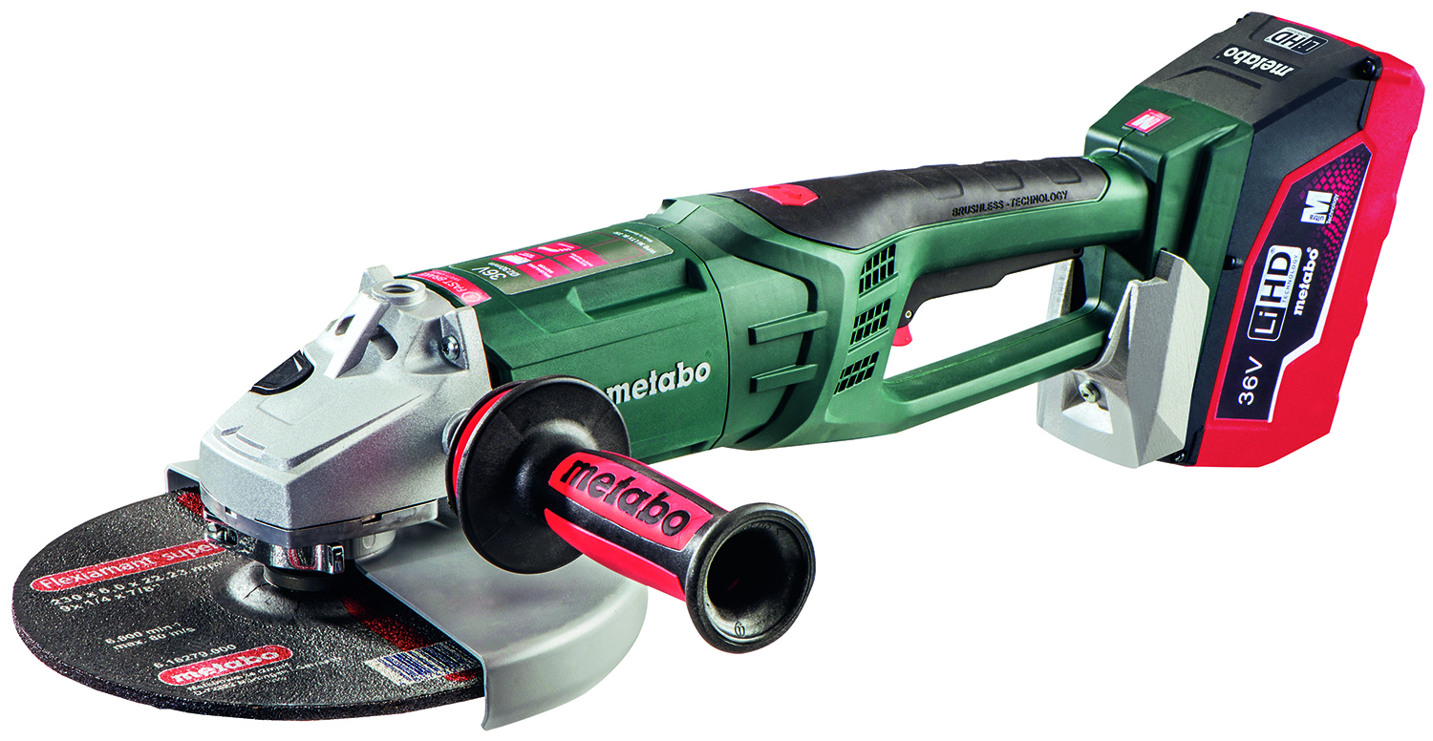

A Metabo szeptemberben vezeti be a piacra a világon elsőnek számító és 230 milliméteres tárcsaátmérővel rendelkező 36-Voltos akkus sarokcsiszolóját. A WPB 36 LTX BL 230 készülékkel egy 2.400-Wattos hálózatról működtetett gép teljesítményi szintjén lehet dolgozni 77 milliméter vágási mélységgel, távol az áramforrástól. Foto: Metabo

A kábel nélküli építkezés víziója valósággá vált: A Metabo új 36-Voltos akkus sarokcsiszolója extrém erős teljesítményt nyújt és a túlterhelés elleni védelemmel ellátott és teljesen beburkolt, kefe nélküli motornak köszönhetően poros környezetben és a legkeményebb munkák elvégzésénél is különösen robusztus és hosszú élettartammal bíró gép marad. Foto: Metabo
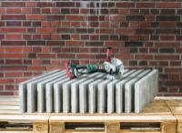
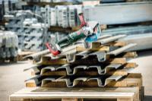

A WPB 36 LTX BL 230 eddig ismeretlen teljesítmény dimenziókban mozog: a professzinális felhasználók egyetlen akkufeltöltéssel feldarabolnak akár 11 darab acéllemez szalagkorlátot, vagy elvágnak több mint 75 tetőcserepet vagy kereken öt méter hosszan szét tudnak vágni egy 5 centiméter vastagságú betonlapot. Foto: Metabo

A Metabo céget a neves Red Dot Design díjjal jutalmazták a világszerte elsőnek számító 36 Voltos, akkus WPB 36 LTX BL 230 sarokcsiszoló ergonómikus formai kialakításáért. Foto: Metabo

A forrás megjelölésével az összes fotó szabadon felhasználható.

A Metabo cégről
A Metabowerke GmbH egy nagy hagyományokkal bíró németországi, nürtingeni székhelyű cég, amely professzionális felhasználók számára készít elektromos szerszámokat. Metabo márkanév alatt a teljes termékválasztékot kínáló cég elsősorban fémmegmunkálásnál, fémiparban, építkezéseknél és felújításoknál használatos készülékeket és tartozékokat gyárt. Az 1924-ben Nürtingenben alapított cég napjainkra már egy közepes nagyságú vállalkozássá nőtte ki magát, amely a Nürtingenben lévő székhelye mellett a kínai Shanghaiban is gyártja termékeit. 25 értékesítési társaság és több, mint 100 importőr biztosítja a nemzetközi piaci jelenlétet. A 2015-ben 408 Millió Eurós árbevételt realizált cégnek világszerte 1.800 munkatársa van. A Metabo-ról és termékeiről az alábbi internetes elérhetőségen tudhat meg többet: www.metabo.com

Sajtókapcsolat:
Clarissa Bucher  Metabowerke GmbH  Metabo-Allee 1  72622 Nürtingen  Telefon: +49 (7022) 72-22 29  Telefax: +49 (7022) 72-28 24  cbucher@metabo.de | Hubert Heinz / Elke Vetter  Communication Consultants  Breitwiesenstr. 17  70565 Stuttgart  Telefon: +49 (711) 9 78 93-21 / -25  Telefax: +49 (711) 9 78 93-51 / -44  heinz@cc-stuttgart.de / vetter@cc-stuttgart.de

